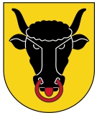
Uri
Hauptstadt: Altdorf Sprachen: Deutsch
Fläche in km²: 1‘077 Einwohner: 36‘299
Kantonsgrenzen: Bern, Glarus, Graubünden, Nidwalden, Schwyz, Tessin
Landschaftscharakter: Hochgebirge bis 3‘630 m ü. M., Täler
Wirtschaft: Datwyler Holding AG; Dichtungslösungen, 6‘500 Angestellt, 1.16 Mrd. Umsatz
Kantonale Verwaltung; 761 Angestellte, 407.9 Mio. Umsatz
Kantonsspital Uri; Gesundheit, 610 Angestellte, 57.82 Mio. Umsatz
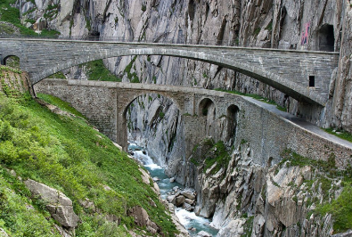
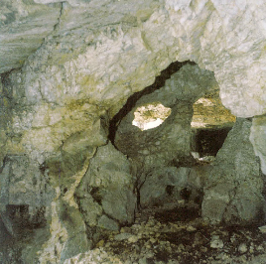
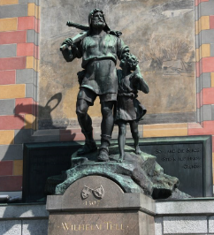
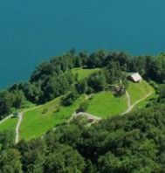
Sehenswürdigkeiten: Teufelsbrücke | 125 Meter Kristallhöhle | Wilhelm Tell Monument | Urkantons-Schwur auf Rütli Wiese | Tellskapelle | Turmli

